**酒店资料**

* **合作伙伴及网站**

酒店连锁合作网站-网站提供了大多数有关我们酒店的信息（部分可能不是很准确）。从这个网站可以摘取大部分所需信息。

<https://www.nexthotels.com/country-comfort/mount-gambier/>

芒特甘比尔旅游网站

<http://www.mountgambierpoint.com.au/accommodation/hotels/country-comfort-mt-gambier-international/>

酒店目前正在澳洲旅游数据库建立信息Australian Tourism Data Warehouse (ATDW)

* **周边景点及介绍**

距离来源于300 Jubilee Hwy W

图片来源于相应的网站

**蓝湖（Blue Lake ）**

7km

<http://www.mountgambierpoint.com.au/attractions/lakes/blue-lake/>

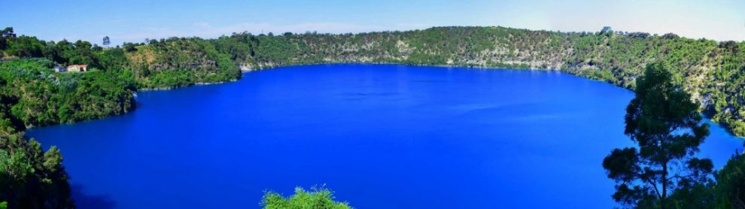

**Engelbrecht Cave**

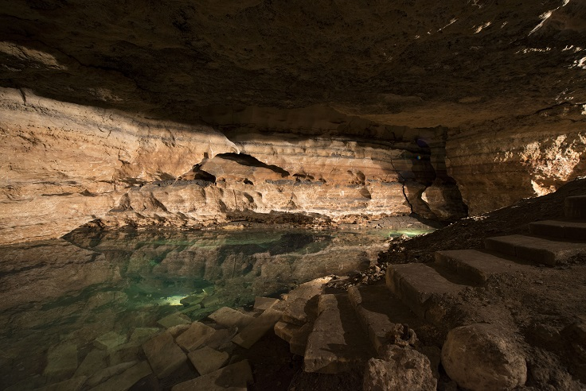3km

<http://www.mountgambierpoint.com.au/attractions/caves/engelbrecht-cave/>

**Valley Lake**

8km

<https://www.mountgambier.sa.gov.au/page.aspx?u=3386>

<http://www.mountgambierpoint.com.au/attractions/lakes/mount-gambier-valley-lake/>

**Princess Margaret Rose Caves**

33km

<http://www.mountgambierpoint.com.au/attractions/caves/princess-margaret-rose-cave/>

**Cave Gardens**

5km

<http://www.mountgambierpoint.com.au/attractions/caves/cave-gardens/>

**Hells Hole**

24km

<http://www.mountgambierpoint.com.au/attractions/caves/hells-hole/>

**Naracoorte Caves**

100km

<http://www.mountgambierpoint.com.au/attractions/caves/naracoorte-caves/>

**Mount Gambier Central**

5km

Large retail shopping centre

<http://www.mountgambierpoint.com.au/attractions/mount-gambier-central/>

**Umpherston Sinkhole**

8km

**Vansittart Park**

4km

<http://www.mountgambierpoint.com.au/attractions/vansittart-park/>

**Tantanoola Caves**

25km

<http://www.mountgambierpoint.com.au/attractions/caves/tantanoola-caves/>

**Lady Nelson Visitor and Discovery Centre**

4.5km

<http://www.mountgambierpoint.com.au/attractions/lady-nelson-visitor-centre/>

* **房间种类，信息，价格**

标准间Standard room -

1双人床1单人床

最多可住3人

家庭间Family room -

1双人床2单人床

最多睡4人

单人间Single room -

1双人床

最多可睡2人

房间设施：

免费咖啡、查、牛奶、糖

微波炉和烧水壶

吹风机

空调

小冰箱

电视

酒店目前正在翻新，将来价格可能有变动。

目前的价格：标准间/单人间95澳元，家庭间130澳元。

翻新后房间将会是现代风格，目前房间保持传统风格但任然相当舒适。

* **酒店设施（除去房间设施）**

客用洗衣房

免费WIFI

免费停车 (包含卡车)

网球场

室内游泳池和SPA(维护状态，暂不提供)

客服保障

* **商用设施**

大型多功能厅，餐厅和吧台

可承办研讨会，商务会议，婚礼，聚会 ，酒宴，舞会（可提供鸡尾酒等酒水）；与会者停车免费（澳洲停车费非常贵，而且停车位很少）

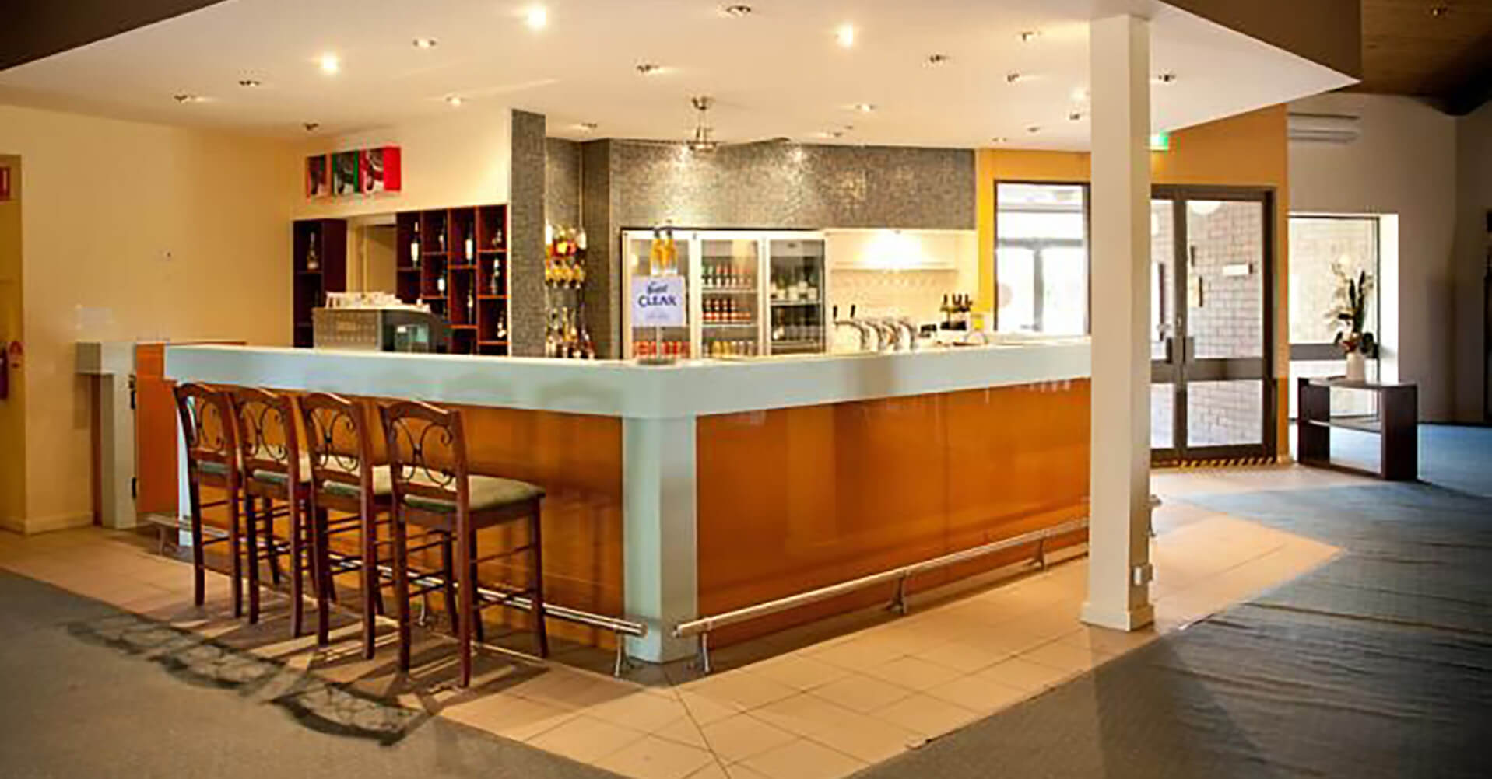

(以下来自NextHotels 网站，<https://www.nexthotels.com/country-comfort/mount-gambier/>)

**会议设施及服务**

多功能厅可容纳多至110人（剧院风格厅）, 80人(宴会风格厅) ，30人(教室房间)

提供饮食新鲜准备的早餐，早茶，下午茶，午餐和晚餐

Wi-Fi 覆盖，免费使用

有直接通向户外的大门

便捷的停车位

酒店商用服务：

提供照片打印，导游和秘书、中介服务

提供可租用的户外影音设备，酒店的户外庭院位置极佳，适合户外烧烤、聚餐。庭院可容纳大型团队。

**婚礼设施及服务：**

特殊婚用多功能厅可容纳多至240位顾客

酒店为新娘新郎准备了相关配套设施, 香槟和巧克力

充足的空间, 方便布景和摄影

舞台

便捷的停车位

花环、花丛等装饰

扬尼斯美容美发（Giannis Hair & Beauty）

鲜花商店

前台附近空间不是很大，主要用于为团组提供早餐，可容纳10-15人左右. 酒店打算在这附近新扩展一个咖啡厅区域。

* **入店所需**

入店时或之前支付住店费(无多余的转账、预订费用)

禁止携带宠物进入房间(拖车旅行者例外)

房间内禁烟（有专门的吸烟区域）

住店费不可退， 酒店会在住店时间结束前24小时提醒(从到达日的下午2点开始)

* **需要的客户信息**

姓名

电话

住址

银行卡支付信息

（后继可能开通Paypal、苹果钱包、微信、支付宝等支付方式）

* **酒店联系方式**

电话（澳洲）

(08) 8725 4811

（后继会提供国际联系方式）

邮箱

[manager@mountgambiermotel.com](mailto:manager@mountgambiermotel.com) (财务，商业合作等)

[reservations@mountgambiermotel.com](mailto:reservations@mountgambiermotel.com) (预订、客服等)

* **酒店特色区域**

亭台酒吧和餐厅（The Pavilion Bar and Restaurant）

（图片还在收集中）

前台提供附近的餐饮、景点、旅游等指南服务。